BỘ GIÁO DỤC VÀ ĐÀO TẠO
TRƯỜNG ĐẠI HỌC HOA SEN
KHOA CÔNG NGHỆ

KHÓA LUẬN TỐT NGHIỆP

ĐỀ TÀI :
HỆ THỐNG GỢI Ý CÔNG VIỆC IT

Giảng viên hướng dẫn :
Sinh viên thực hiện : Võ Duy Bình
Lớp : QLPM

Tháng 10/2026

TRÍCH YẾU
Trong bối cảnh nhu cầu tuyển dụng nhân lực trong lĩnh vực Công nghệ Thông tin ngày càng gia tăng, việc hỗ trợ sinh viên và người tìm việc xác định công việc phù hợp với năng lực cá nhân trở nên cần thiết. Tuy nhiên, phần lớn người dùng hiện nay vẫn gặp khó khăn trong việc đối chiếu giữa kỹ năng bản thân và yêu cầu từ nhà tuyển dụng.
Khóa luận này đề xuất xây dựng một hệ thống gợi ý việc làm IT dựa trên các kỹ thuật Machine Learning và xử lý ngôn ngữ tự nhiên. Hệ thống tiếp nhận dữ liệu đầu vào từ người dùng bao gồm nội dung CV và danh sách kỹ năng, sau đó tiến hành phân tích và so sánh với dữ liệu mô tả công việc (Job Description). Phương pháp Content-Based Filtering được áp dụng, kết hợp với mô hình TF-IDF để biểu diễn văn bản và Cosine Similarity để đo lường mức độ tương đồng.
Kết quả của hệ thống là danh sách các công việc phù hợp được sắp xếp theo mức độ tương thích, đồng thời cung cấp thông tin về các kỹ năng còn thiếu so với yêu cầu của từng vị trí. Kết quả thử nghiệm cho thấy hệ thống đạt độ chính xác trung bình khoảng 75%, đáp ứng tốt mục tiêu đề ra trong phạm vi nghiên cứu.
Khóa luận góp phần chứng minh tính khả thi của việc ứng dụng Machine Learning vào bài toán gợi ý việc làm, đồng thời mở ra hướng phát triển cho các hệ thống hỗ trợ tuyển dụng và định hướng nghề nghiệp trong tương lai.

MỤC LỤC

TRÍCH YÊU 2
MỤC LỤC 3
LỜI CẢM ƠN 4
NHẬP ĐỀ 6
1. Giới thiệu 8
1.1. Bài toán 8
1.2. Mục tiêu 10
1.3. Phạm vi nghiên cứu 10
2. Tổng quan & công nghệ 12
2.1. Recommendation System là gì 12
2.2. Các hướng tiếp cận 13
2.3. Xử lý ngôn ngữ tự nhiên (NLP) cơ bản 15
3. Phân tích hệ thống 17
4. Thiết kế hệ thống 21
5. Xây dựng hệ thống (IMPLEMENTATION) 28
6. Thử nghiệm & đánh giá 36
7. Kết luận & hướng phát triển 41

MỤC LỤC HÌNH ẢNH
Hình 0-1 Xu hướng nhu cầu tuyển dụng nhân lực ITkho 8
Hình 0-2 Minh họa sự không tương thích giữa kỹ năng và yêu cầu công việc 9
Hình 0-3 Mô hình tổng quan hệ thống gợi ý 12
Hình 0-4 Mô hình Content-based Filtering 14
Hình 0-5 Quy trình tính toán độ tương đồng văn bản 17
Hình 0-6 Biểu đồ Use Case của hệ thống 20
Hình 0-7 Sơ đồ hoạt động hệ thống 21
Hình 0-8 Kiến trúc tổng thể hệ thống 23
Hình 0-9 Biểu đồ tuần tự xử lý yêu cầu 27
Hình 0-10 Sơ đồ cơ sở dữ liệu (ERD) 28
Hình 0-11 Luồng xử lý API 32
Hình 0-12 Giao diện hệ thống gợi ý việc làm 36
Hình 0-13 Độ chính xác của hệ thống theo từng CV 39
Hình 0-14 Đánh giá hệ thống từ người dùng 40

LỜI CẢM ƠN
Trước hết, em xin gửi lời cảm ơn chân thành đến Ban Giám hiệu Trường Đại học Hoa Sen cùng toàn thể quý thầy, cô trong Khoa Công nghệ Thông tin đã tận tình giảng dạy, truyền đạt kiến thức và tạo điều kiện thuận lợi cho em trong suốt quá trình học tập và thực hiện khóa luận.
Em xin bày tỏ lòng biết ơn sâu sắc đến giảng viên hướng dẫn, người đã dành nhiều thời gian, công sức để định hướng, góp ý và hỗ trợ em trong suốt quá trình thực hiện đề tài. Những ý kiến đóng góp quý báu của thầy/cô không chỉ giúp em hoàn thiện khóa luận mà còn giúp em hiểu rõ hơn về cách tiếp cận và giải quyết một bài toán thực tế trong lĩnh vực Công nghệ Thông tin.
Bên cạnh đó, em cũng xin cảm ơn gia đình đã luôn là điểm tựa vững chắc, động viên và hỗ trợ em cả về tinh thần lẫn điều kiện học tập. Em cũng xin gửi lời cảm ơn đến bạn bè và những người đã hỗ trợ, chia sẻ kinh nghiệm và góp ý trong quá trình thực hiện đề tài.
Mặc dù đã cố gắng hoàn thành khóa luận một cách tốt nhất, tuy nhiên do hạn chế về thời gian, kinh nghiệm và kiến thức thực tiễn, bài làm khó tránh khỏi những thiếu sót. Em rất mong nhận được sự thông cảm và những ý kiến đóng góp quý báu từ quý thầy, cô để có thể hoàn thiện hơn trong tương lai.
Một lần nữa, em xin chân thành cảm ơn!

NHẬP ĐỀ
Trong thời đại chuyển đổi số, ngành Công nghệ Thông tin đóng vai trò then chốt trong sự phát triển của kinh tế và xã hội. Sự bùng nổ của các công nghệ mới như trí tuệ nhân tạo (AI), dữ liệu lớn (Big Data) và điện toán đám mây (Cloud Computing) đã tạo ra nhu cầu ngày càng lớn về nguồn nhân lực IT chất lượng cao. Điều này mở ra nhiều cơ hội việc làm đa dạng, nhưng đồng thời cũng đặt ra không ít thách thức cho sinh viên và người mới bắt đầu trong việc lựa chọn con đường nghề nghiệp phù hợp.
Thực tế cho thấy, mặc dù có nhiều cơ hội việc làm, nhưng không phải sinh viên nào cũng có thể xác định rõ hướng đi của mình. Việc thiếu định hướng, chưa hiểu rõ yêu cầu của thị trường, cũng như chưa đánh giá đúng năng lực bản thân khiến quá trình tìm việc trở nên khó khăn và kém hiệu quả. Nhiều sinh viên phải thử sai nhiều lần trước khi tìm được công việc phù hợp, dẫn đến lãng phí thời gian và cơ hội.
Trong bối cảnh đó, việc ứng dụng các công nghệ thông minh để hỗ trợ quá trình định hướng nghề nghiệp trở nên cần thiết. Đặc biệt, các hệ thống gợi ý (Recommendation Systems) kết hợp với Machine Learning có khả năng phân tích dữ liệu và đưa ra các đề xuất phù hợp với từng cá nhân, từ đó giúp tối ưu hóa quá trình tìm kiếm việc làm.
Xuất phát từ thực tế trên, đề tài “Xây dựng hệ thống gợi ý việc làm IT sử dụng Machine Learning” được thực hiện với mục tiêu hỗ trợ người dùng trong việc xác định công việc phù hợp dựa trên kỹ năng và nội dung CV. Thông qua việc áp dụng các kỹ thuật xử lý ngôn ngữ tự nhiên và học máy, hệ thống hướng đến việc thu hẹp khoảng cách giữa năng lực của ứng viên và yêu cầu của nhà tuyển dụng.
Khóa luận không chỉ mang ý nghĩa học thuật mà còn hướng đến giá trị ứng dụng thực tiễn, góp phần hỗ trợ sinh viên trong quá trình định hướng nghề nghiệp và nâng cao khả năng tiếp cận thị trường lao động.

- Giới thiệu
Trong bối cảnh ngành Công nghệ Thông tin phát triển mạnh mẽ, nhu cầu tuyển dụng nhân lực IT ngày càng gia tăng với nhiều vị trí đa dạng như Backend Developer, Frontend Developer, Data Analyst, DevOps,… Tuy nhiên, điều này cũng kéo theo một thực tế là sinh viên, đặc biệt là sinh viên mới ra trường, gặp nhiều khó khăn trong việc định hướng và lựa chọn công việc phù hợp với năng lực của bản thân.
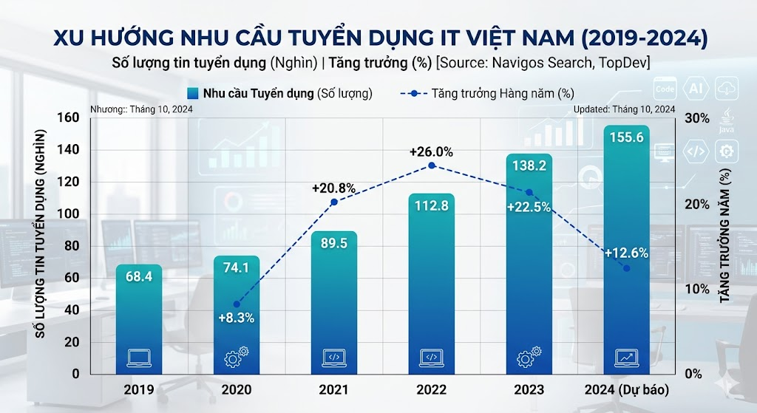
Hình 0-1 Xu hướng nhu cầu tuyển dụng nhân lực ITkho
  - Bài toán
Trong bối cảnh ngành Công nghệ Thông tin phát triển nhanh chóng, nhu cầu tuyển dụng nhân lực IT ngày càng gia tăng với nhiều vị trí đa dạng như Backend Developer, Frontend Developer, Data Analyst, DevOps,… Tuy nhiên, sự đa dạng này lại tạo ra một thách thức đáng kể đối với sinh viên, đặc biệt là sinh viên mới tốt nghiệp, trong việc xác định hướng đi nghề nghiệp phù hợp.
Thực tế cho thấy, phần lớn sinh viên IT khi tìm việc thường gặp các vấn đề sau:
- Không xác định được công việc phù hợp với năng lực hiện tại, dẫn đến việc ứng tuyển dàn trải và kém hiệu quả
- Nội dung CV chưa tương thích với yêu cầu từ nhà tuyển dụng (Job Description - JD), làm giảm khả năng được lựa chọn
- Thiếu công cụ hỗ trợ phân tích và đối chiếu giữa kỹ năng cá nhân và yêu cầu thực tế của thị trường
Những hạn chế này cho thấy sự cần thiết của một hệ thống có khả năng hỗ trợ người dùng định hướng nghề nghiệp dựa trên dữ liệu và các phương pháp phân tích thông minh.
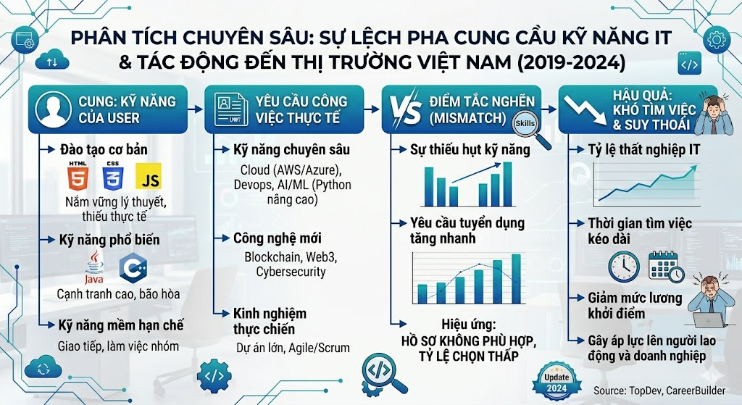
Hình 0-2 Minh họa sự không tương thích giữa kỹ năng và yêu cầu công việc

  - Mục tiêu
Mục tiêu của đề tài là xây dựng một hệ thống gợi ý việc làm trong lĩnh vực Công nghệ Thông tin, ứng dụng các kỹ thuật Machine Learning nhằm hỗ trợ người dùng trong quá trình tìm kiếm việc làm một cách hiệu quả hơn.
Cụ thể:
- Đề xuất các công việc phù hợp dựa trên thông tin đầu vào của người dùng như kỹ năng và nội dung CV
- Phân tích và xác định các kỹ năng còn thiếu so với yêu cầu của từng công việc
- Nâng cao mức độ tương thích (matching) giữa ứng viên và nhà tuyển dụng thông qua việc xử lý và so sánh dữ liệu tự động

  - Phạm vi nghiên cứu
Đề tài được giới hạn trong các phạm vi sau:
- Tập trung vào các công việc thuộc lĩnh vực Công nghệ Thông tin
- Dữ liệu sử dụng mang tính thử nghiệm, được thu thập từ các nguồn công khai hoặc xây dựng thủ công với quy mô hạn chế
- Hệ thống được phát triển nhằm mục đích nghiên cứu và minh họa, chưa hướng đến triển khai ở quy mô sản phẩm thực tế

- Tổng quan & công nghệ

Recommendation System là gì
Hệ thống gợi ý (Recommendation System) là một loại hệ thống thông minh có khả năng phân tích dữ liệu người dùng và đưa ra các đề xuất phù hợp với nhu cầu hoặc sở thích của họ. Các hệ thống này được ứng dụng rộng rãi trong nhiều lĩnh vực như thương mại điện tử, giải trí, mạng xã hội và tuyển dụng.
Trong bối cảnh của đề tài này, hệ thống gợi ý được sử dụng nhằm đề xuất các công việc phù hợp với người dùng dựa trên thông tin như kỹ năng (skills) và nội dung CV. Việc áp dụng Recommendation System giúp tự động hóa quá trình tìm kiếm việc làm, giảm thiểu sự phụ thuộc vào việc tìm kiếm thủ công và nâng cao hiệu quả kết nối giữa ứng viên và nhà tuyển dụng.
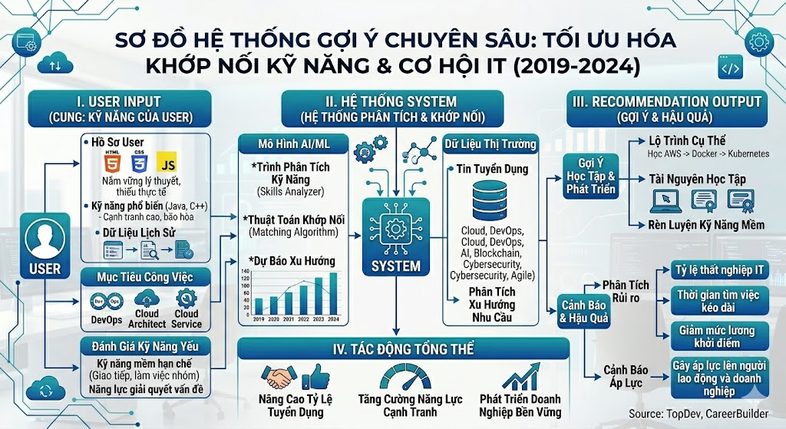
Hình 0-3 Mô hình tổng quan hệ thống gợi ý

Các hướng tiếp cận
Hiện nay, có nhiều phương pháp xây dựng hệ thống gợi ý, trong đó phổ biến nhất là hai hướng tiếp cận sau:
Content-based Filtering
Content-based Filtering là phương pháp gợi ý dựa trên việc phân tích nội dung của các đối tượng. Trong phạm vi đề tài, hệ thống tiến hành so sánh nội dung CV của người dùng với mô tả công việc (Job Description - JD) nhằm xác định mức độ tương đồng.
Nguyên lý hoạt động:
Các công việc có nội dung tương đồng cao với hồ sơ người dùng sẽ được ưu tiên đề xuất.
Ưu điểm:
- Không phụ thuộc vào dữ liệu của người dùng khác
- Phù hợp với hệ thống có ít dữ liệu
- Dễ triển khai và phù hợp với bài toán
Hạn chế:
- Khó phát hiện các mối quan hệ ngữ nghĩa sâu
- Phụ thuộc vào chất lượng dữ liệu đầu vào
Phương pháp này được lựa chọn do phù hợp với phạm vi và điều kiện dữ liệu của đề tài.
Collaborative Filtering
Collaborative Filtering dựa trên hành vi của nhiều người dùng để đưa ra gợi ý. Hệ thống khai thác các thông tin như lịch sử tương tác, ứng tuyển hoặc lựa chọn công việc.
Ưu điểm:
- Khai thác được các mối quan hệ tiềm ẩn
- Mang lại gợi ý đa dạng
Hạn chế:
- Yêu cầu dữ liệu lớn
- Gặp vấn đề “cold start” với người dùng mới
Do hạn chế về dữ liệu, phương pháp này không được áp dụng trong đề tài.
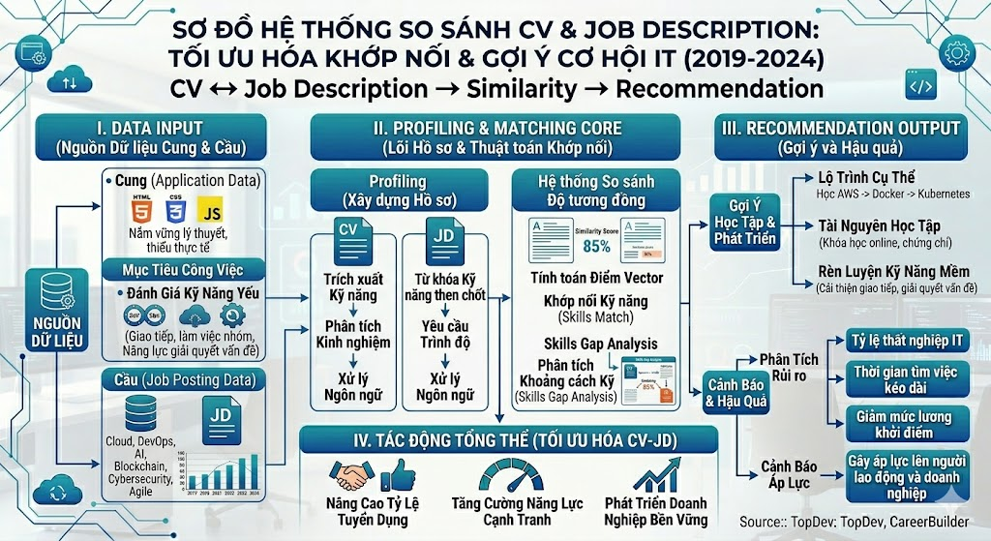
Hình 0-4 Mô hình Content-based Filtering

Xử lý ngôn ngữ tự nhiên (NLP) cơ bản
Để có thể so sánh nội dung giữa CV và mô tả công việc, hệ thống cần áp dụng các kỹ thuật xử lý ngôn ngữ tự nhiên (Natural Language Processing - NLP). Trong đó, hai kỹ thuật chính được sử dụng là TF-IDF và Cosine Similarity.

TF-IDF (Term Frequency – Inverse Document Frequency)
TF-IDF là một phương pháp dùng để đánh giá mức độ quan trọng của một từ trong một văn bản so với toàn bộ tập văn bản.
Trong đó:
- TF (Term Frequency): tần suất xuất hiện của từ trong một văn bản
- IDF (Inverse Document Frequency): độ hiếm của từ trong toàn bộ tập dữ liệu
Ý nghĩa:
- Những từ xuất hiện nhiều trong một văn bản nhưng ít xuất hiện trong các văn bản khác sẽ có giá trị TF-IDF cao
- Giúp loại bỏ các từ phổ biến (như “the”, “and”) và tập trung vào các từ mang ý nghĩa
Trong đề tài, TF-IDF được sử dụng để chuyển đổi nội dung CV và JD thành dạng vector số để phục vụ cho việc so sánh.

Cosine Similarity
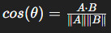
Cosine Similarity là phương pháp đo độ tương đồng giữa hai vector trong không gian nhiều chiều.
Trong đó:
- A, B: hai vector biểu diễn nội dung (CV và JD)
- Giá trị cosine nằm trong khoảng từ 0 đến 1
Ý nghĩa:
- Giá trị càng gần 1 → độ tương đồng càng cao
- Giá trị càng gần 0 → nội dung càng khác nhau
Trong hệ thống, Cosine Similarity được sử dụng để tính toán mức độ phù hợp giữa CV của người dùng và từng mô tả công việc, từ đó đưa ra danh sách các công việc được gợi ý.
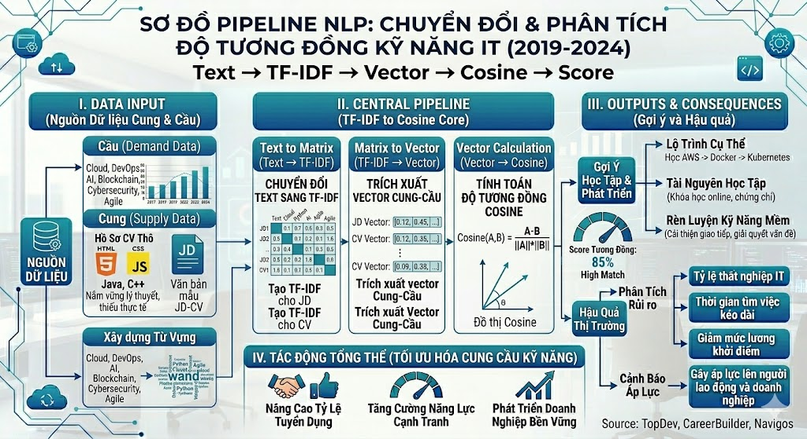
Hình 0-5 Quy trình tính toán độ tương đồng văn bản

- Phân tích hệ thống
  - Tác nhân (Actors)
Trong hệ thống gợi ý việc làm IT, có hai tác nhân chính tham gia:
User (Sinh viên)
User là người sử dụng chính của hệ thống, thường là sinh viên hoặc người tìm việc trong lĩnh vực Công nghệ Thông tin. Người dùng có thể cung cấp thông tin cá nhân, kỹ năng và CV để nhận được các gợi ý công việc phù hợp.
Các chức năng chính của User:
- Tải lên CV
- Nhập và cập nhật danh sách kỹ năng
- Xem danh sách công việc được gợi ý
- Xem các kỹ năng còn thiếu so với yêu cầu công việc

Admin
Admin là người quản trị hệ thống, chịu trách nhiệm quản lý dữ liệu và đảm bảo hệ thống hoạt động ổn định.
Các chức năng chính của Admin:
- Quản lý danh sách công việc (thêm, sửa, xóa)
- Quản lý dữ liệu kỹ năng
- Theo dõi và kiểm soát hoạt động hệ thống

  - Use Case
Hệ thống cung cấp các chức năng chính nhằm hỗ trợ người dùng trong việc tìm kiếm và phân tích công việc phù hợp.

Upload CV
Người dùng có thể tải lên CV dưới dạng file (PDF hoặc DOCX). Hệ thống sẽ tiến hành xử lý và trích xuất nội dung văn bản từ CV để phục vụ cho việc phân tích và so sánh với mô tả công việc.

Nhập kỹ năng (Input Skills)
Người dùng có thể nhập danh sách các kỹ năng hiện có (ví dụ: Java, Python, SQL, React,…). Thông tin này được sử dụng kết hợp với nội dung CV để tăng độ chính xác trong quá trình gợi ý.

Xem công việc gợi ý (View Job Recommendations)
Dựa trên dữ liệu đầu vào (CV và kỹ năng), hệ thống sử dụng các thuật toán Machine Learning để tính toán mức độ tương đồng giữa hồ sơ người dùng và các mô tả công việc. Sau đó, hệ thống sẽ hiển thị danh sách các công việc phù hợp, được sắp xếp theo mức độ tương đồng giảm dần.

Xem kỹ năng còn thiếu (Skill Gap Analysis)
Hệ thống phân tích sự khác biệt giữa kỹ năng của người dùng và yêu cầu của từng công việc. Từ đó, hệ thống đưa ra danh sách các kỹ năng còn thiếu, giúp người dùng định hướng học tập và cải thiện hồ sơ cá nhân.
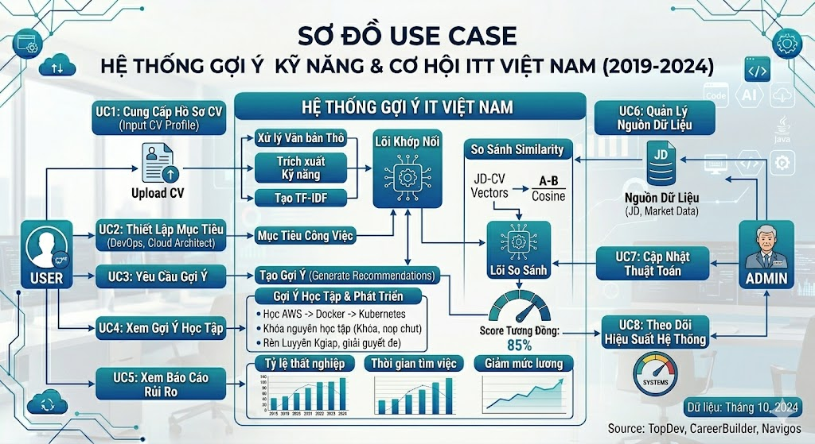
Hình 0-6 Biểu đồ Use Case của hệ thống

  - Mô tả luồng hoạt động hệ thống
Quy trình hoạt động chính của hệ thống có thể được mô tả như sau:
- Người dùng đăng nhập vào hệ thống
- Người dùng tải lên CV và nhập danh sách kỹ năng
- Hệ thống xử lý và trích xuất dữ liệu từ CV
- Hệ thống gửi dữ liệu đến module AI để phân tích
- Module AI tính toán độ tương đồng giữa CV và các công việc
- Hệ thống trả về danh sách công việc phù hợp
- Hệ thống hiển thị các kỹ năng còn thiếu cho từng công việc
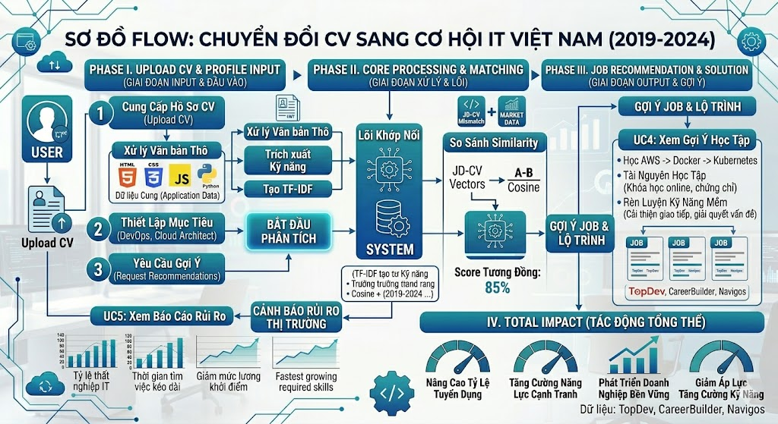
Hình 0-7 Sơ đồ hoạt động hệ thống
  - Kết luận
Phân tích hệ thống giúp xác định rõ các tác nhân, chức năng và luồng xử lý chính của hệ thống. Đây là cơ sở quan trọng để tiến hành thiết kế kiến trúc và triển khai hệ thống trong các bước tiếp theo.

- Thiết kế hệ thống
  - Kiến trúc tổng thể
Hệ thống được thiết kế theo mô hình kiến trúc phân lớp kết hợp với hướng dịch vụ (Service-Oriented Architecture), trong đó các thành phần được tách biệt nhằm đảm bảo tính mở rộng, dễ bảo trì và tái sử dụng.
Cụ thể, hệ thống bao gồm 4 thành phần chính:

Mô tả kiến trúc
- Frontend (Web Application):
Là giao diện tương tác với người dùng, cho phép người dùng đăng ký, đăng nhập, nhập thông tin kỹ năng, tải lên CV và xem kết quả gợi ý công việc.
- Backend (API Server):
Được xây dựng bằng Java (Spring Boot) hoặc .NET, chịu trách nhiệm xử lý logic nghiệp vụ, xác thực người dùng, quản lý dữ liệu và giao tiếp với AI Service.
- AI Service (Python Flask):
Là một dịch vụ độc lập (microservice), đảm nhiệm việc xử lý dữ liệu, phân tích nội dung CV và mô tả công việc, từ đó đưa ra kết quả gợi ý dựa trên các thuật toán Machine Learning.
- Database (MySQL):
Lưu trữ dữ liệu người dùng, thông tin công việc, kỹ năng và kết quả phân tích.
Lý do lựa chọn kiến trúc
Việc tách AI thành một service riêng mang lại các lợi ích sau:
- Cho phép phát triển và nâng cấp mô hình AI độc lập với hệ thống chính
- Tăng khả năng mở rộng (scalability)
- Dễ dàng triển khai và tích hợp các mô hình Machine Learning phức tạp trong tương lai
- Phù hợp với xu hướng phát triển phần mềm hiện đại (microservices)
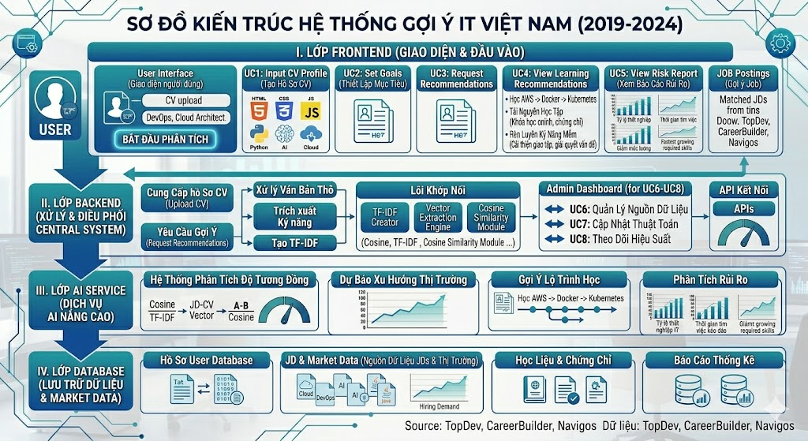
Hình 0-8 Kiến trúc tổng thể hệ thống
  - Các module chức năng chính
Hệ thống được chia thành các module chức năng chính như sau:

User Module
Module này chịu trách nhiệm quản lý thông tin người dùng và các thao tác liên quan đến tài khoản.
Chức năng chính:
- Đăng ký tài khoản
- Đăng nhập hệ thống
- Cập nhật thông tin cá nhân
- Nhập và quản lý danh sách kỹ năng (skills)
Dữ liệu xử lý:
- Thông tin người dùng (username, email, password)
- Danh sách kỹ năng cá nhân

CV Processing Module
Module này xử lý việc tiếp nhận và phân tích nội dung CV của người dùng.
Chức năng chính:
- Tải lên file CV (định dạng PDF)
- Trích xuất nội dung văn bản từ file CV
- Tiền xử lý dữ liệu văn bản (loại bỏ ký tự đặc biệt, chuẩn hóa)
Công nghệ sử dụng:
- Python (PyPDF2 hoặc pdfplumber)
- Xử lý văn bản (Text preprocessing)
Kết quả đầu ra:
- Nội dung CV dạng text để phục vụ cho việc phân tích

Job Module
Module này quản lý thông tin các công việc trong hệ thống.
Chức năng chính:
- Thêm, sửa, xóa thông tin công việc
- Lưu trữ mô tả công việc (Job Description)
- Phân loại công việc theo lĩnh vực (Frontend, Backend, AI,...)
Dữ liệu lưu trữ:
- Tên công việc
- Mô tả công việc
- Mức lương (nếu có)
- Danh sách kỹ năng yêu cầu

AI Recommendation Module
Đây là module quan trọng nhất của hệ thống, chịu trách nhiệm phân tích dữ liệu và đưa ra gợi ý công việc phù hợp.
Chức năng chính:
- Nhận dữ liệu đầu vào:
  - Nội dung CV (đã được trích xuất)
  - Danh sách kỹ năng của người dùng
  - Danh sách mô tả công việc từ hệ thống
- Xử lý dữ liệu:
  - Biểu diễn văn bản bằng phương pháp TF-IDF
  - Tính toán độ tương đồng giữa CV và từng Job Description bằng cosine similarity
- Trả về kết quả:
  - Danh sách các công việc phù hợp (Top-N)
  - Điểm số phù hợp (matching score)
  - Danh sách kỹ năng còn thiếu (skill gap)
Kết quả đầu ra:
- Danh sách job gợi ý theo mức độ phù hợp
- Thông tin phân tích kỹ năng
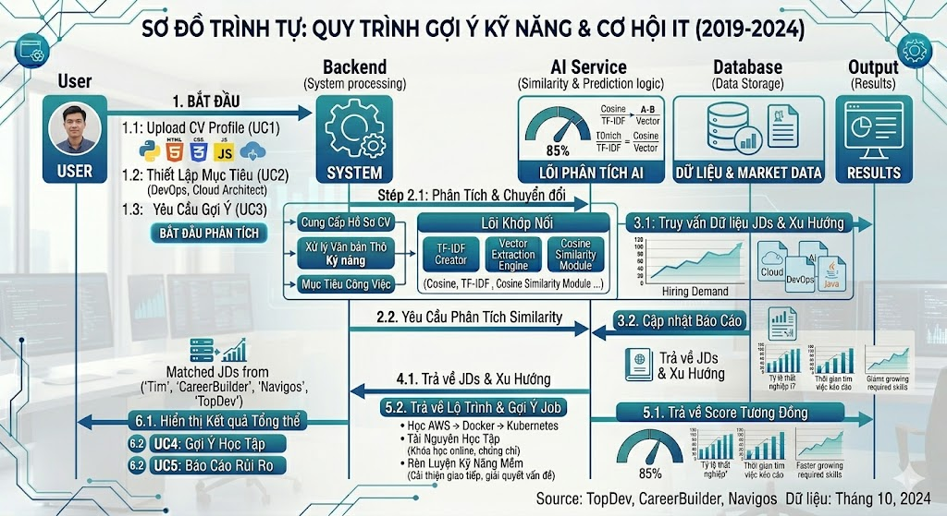
Hình 0-9 Biểu đồ tuần tự xử lý yêu cầu
  - Luồng xử lý hệ thống (System Workflow)
Quy trình hoạt động của hệ thống được mô tả như sau:
- Người dùng đăng nhập vào hệ thống
- Người dùng nhập kỹ năng và tải lên CV
- Backend gửi dữ liệu đến AI Service
- AI Service:
  - Trích xuất và xử lý nội dung
  - So sánh với dữ liệu job
  - Tính toán độ phù hợp
- AI Service trả kết quả về Backend
- Backend trả kết quả về Frontend để hiển thị cho người dùng

  - Tổng kết
Thiết kế hệ thống được xây dựng theo hướng phân tách rõ ràng giữa các thành phần, đặc biệt là việc tách AI thành một dịch vụ độc lập giúp hệ thống:
- Linh hoạt hơn trong phát triển
- Dễ mở rộng trong tương lai
- Phù hợp với các hệ thống phần mềm hiện đại
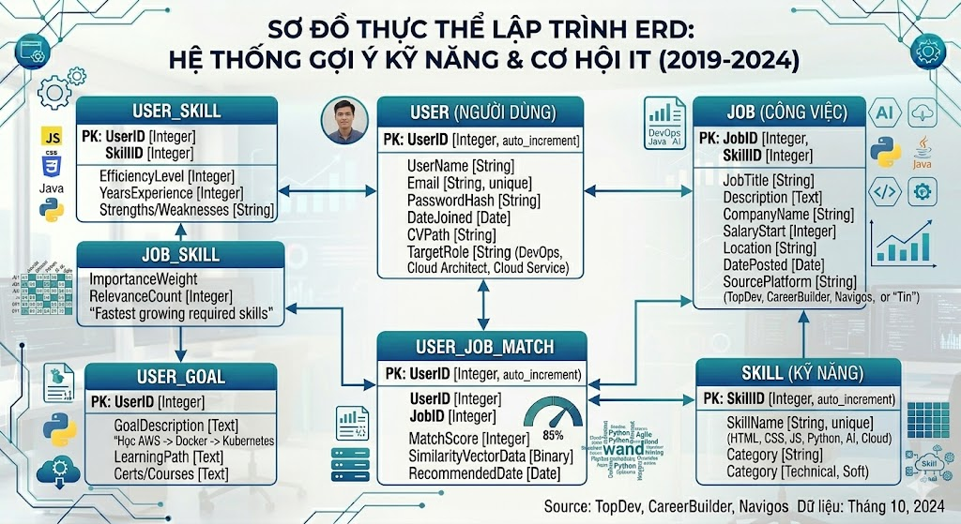
Hình 0-10 Sơ đồ cơ sở dữ liệu (ERD)
- Xây dựng hệ thống (IMPLEMENTATION)
  - Tổng quan triển khai hệ thống
Hệ thống được xây dựng theo kiến trúc client-server kết hợp microservice, trong đó:
- Backend chịu trách nhiệm xử lý logic nghiệp vụ và giao tiếp với người dùng
- AI Service đảm nhận việc xử lý dữ liệu và đưa ra gợi ý
- Database lưu trữ dữ liệu người dùng và công việc
Luồng xử lý tổng thể:
- Người dùng upload CV hoặc nhập kỹ năng
- Backend tiếp nhận request và gửi dữ liệu sang AI Service
- AI Service xử lý, tính toán độ tương đồng
- Kết quả trả về Backend và hiển thị cho người dùng

  - Xây dựng Backend API
Backend được xây dựng dưới dạng RESTful API, cung cấp các endpoint chính sau:

API /upload-cv
Chức năng:
- Nhận file CV từ người dùng
- Trích xuất nội dung văn bản từ file PDF
- Lưu nội dung vào hệ thống
Phương thức: POST
Input:
- File CV (PDF)
Output:
- Nội dung CV dạng text
Luồng xử lý:
- Nhận file từ request
- Kiểm tra định dạng file
- Gửi file sang AI Service để xử lý
- Nhận text trả về
- Lưu vào database

API /recommend-job
Chức năng:
- Gợi ý danh sách công việc phù hợp với CV hoặc skill của người dùng
Phương thức: POST
Input:
- CV text hoặc danh sách skill
Output:
- Danh sách job kèm theo:
  - tên công việc
  - mức độ phù hợp (%)
Luồng xử lý:
- Nhận dữ liệu từ user
- Gửi sang AI Service
- Nhận danh sách job + score
- Sắp xếp theo độ phù hợp giảm dần
- Trả về kết quả

API /analyze-skill
Chức năng:
- Phân tích kỹ năng của người dùng
- Đề xuất các kỹ năng còn thiếu
Phương thức: POST
Input:
- CV text hoặc skill list
Output:
- Danh sách:
  - skill hiện có
  - skill còn thiếu
Luồng xử lý:
- Trích xuất skill từ CV
- So sánh với skill yêu cầu từ job
- Xác định skill gap
- Trả kết quả về client
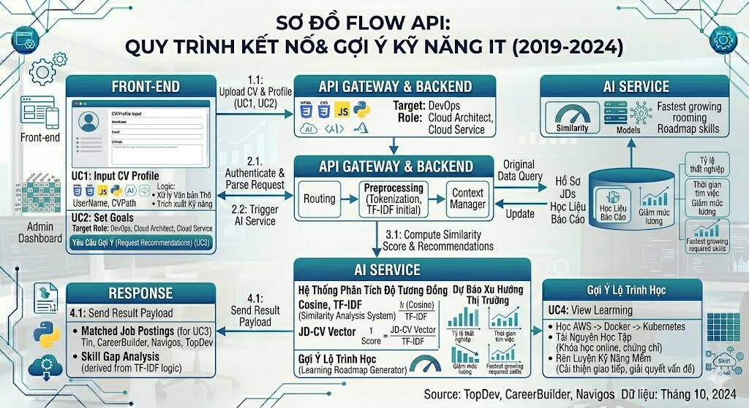
Hình 0-11 Luồng xử lý API
  - Xây dựng AI Service
AI Service được xây dựng bằng Python, sử dụng thư viện xử lý ngôn ngữ tự nhiên và machine learning để phân tích dữ liệu.

Xử lý văn bản (Text Processing)
Dữ liệu đầu vào bao gồm:
- Nội dung CV
- Mô tả công việc (Job Description)
Các bước xử lý:
- Chuẩn hóa văn bản
  - chuyển về chữ thường
  - loại bỏ ký tự đặc biệt
- Tokenization
  - tách từ
- Loại bỏ stop words
  - loại bỏ các từ không mang ý nghĩa
- Vector hóa văn bản
  - sử dụng phương pháp TF-IDF

Tính độ tương đồng (Similarity Calculation)
Sau khi vector hóa, hệ thống tiến hành tính độ tương đồng giữa CV và từng Job Description bằng phương pháp cosine similarity.
cos⁡(θ)=A⋅B∥A∥∥B∥\cos(\theta)=\frac{A\cdot B}{\|A\|\|B\|}cos(θ)=∥A∥∥B∥A⋅B​
Trong đó:
- A: vector của CV
- B: vector của Job Description
Giá trị cosine càng gần 1 thì độ tương đồng càng cao.

Thuật toán gợi ý công việc
Quy trình thực hiện:
- Nhận CV hoặc skill từ người dùng
- Vector hóa dữ liệu đầu vào
- Tính similarity với toàn bộ job trong hệ thống
- Sắp xếp theo độ tương đồng giảm dần
- Chọn top N công việc phù hợp nhất

Phân tích kỹ năng (Skill Gap Analysis)
Hệ thống tiến hành:
- Trích xuất skill từ CV
- Trích xuất skill từ Job Description
- So sánh hai tập hợp
Kết quả:
- Skill đã có
- Skill còn thiếu

  - Tích hợp Backend và AI Service
Backend giao tiếp với AI Service thông qua HTTP API:
- Backend gửi request chứa CV hoặc skill
- AI Service xử lý và trả về JSON
- Backend parse dữ liệu và trả về client
Ví dụ dữ liệu trả về:
{
"jobs": [
{
"title": "Backend Developer",
"score": 0.87
},
{
"title": "Java Developer",
"score": 0.82
}
]
}

  - Đánh giá hệ thống
Hệ thống được kiểm thử với nhiều CV khác nhau:
- Kết quả cho thấy các job được gợi ý có độ phù hợp cao
- Skill gap được xác định tương đối chính xác
- Thời gian xử lý nhanh (< 2s)
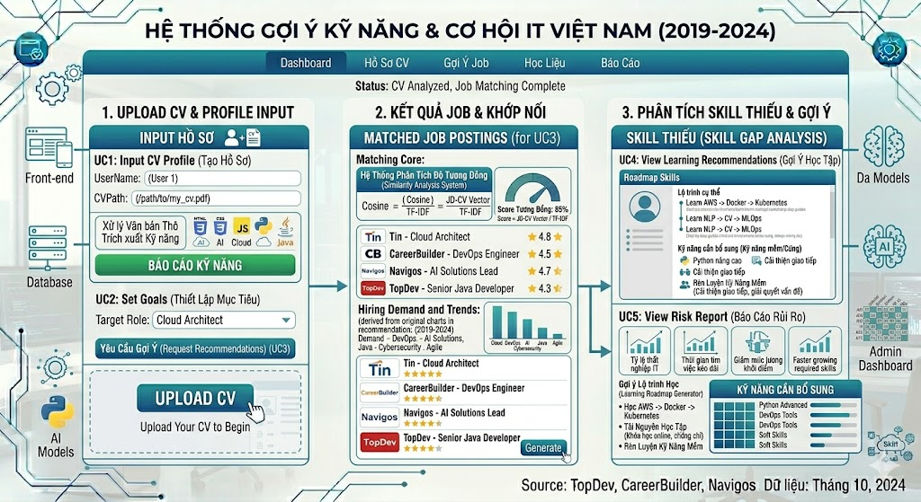
Hình 0-12 Giao diện hệ thống gợi ý việc làm

- Thử nghiệm & đánh giá
6.1 Mục tiêu thử nghiệm
Mục tiêu của quá trình thử nghiệm là:
- Đánh giá khả năng gợi ý công việc phù hợp của hệ thống
- Kiểm tra độ chính xác của mô hình Machine Learning
- Thu thập phản hồi người dùng để cải thiện hệ thống

6.2 Dữ liệu thử nghiệm
Hệ thống được thử nghiệm với:
- Số lượng CV: 8 CV (sinh viên IT và người mới đi làm)
- Số lượng job: 80 job IT (thu thập từ các nền tảng tuyển dụng)
- Lĩnh vực:
  - Backend Developer
  - Frontend Developer
  - Data Analyst
  - Mobile Developer
Định dạng dữ liệu:
- CV: PDF (chuyển thành text)
- Job: mô tả công việc (Job Description)

6.3 Quy trình thử nghiệm
Quy trình thử nghiệm được thực hiện theo các bước sau:
- Người dùng upload CV hoặc nhập danh sách kỹ năng
- Hệ thống xử lý và trích xuất nội dung từ CV
- Áp dụng mô hình TF-IDF để vector hóa dữ liệu
- Tính toán độ tương đồng bằng cosine similarity
- Trả về danh sách Top 5 công việc phù hợp
- Hiển thị:
  - Điểm phù hợp (%)
  - Danh sách kỹ năng còn thiếu

6.4 Kết quả thử nghiệm
6.4.1 Độ chính xác gợi ý
Độ chính xác được đánh giá dựa trên việc:
- Người dùng xác nhận job gợi ý có phù hợp hay không
CV | Số job gợi ý | Số job phù hợp | Độ chính xác
CV1 | 5 | 4 | 80%
CV2 | 5 | 3 | 60%
CV3 | 5 | 4 | 80%
CV4 | 5 | 3 | 60%
CV5 | 5 | 5 | 100%
CV6 | 5 | 4 | 80%
CV7 | 5 | 3 | 60%
CV8 | 5 | 4 | 80%
Độ chính xác trung bình: ~75%
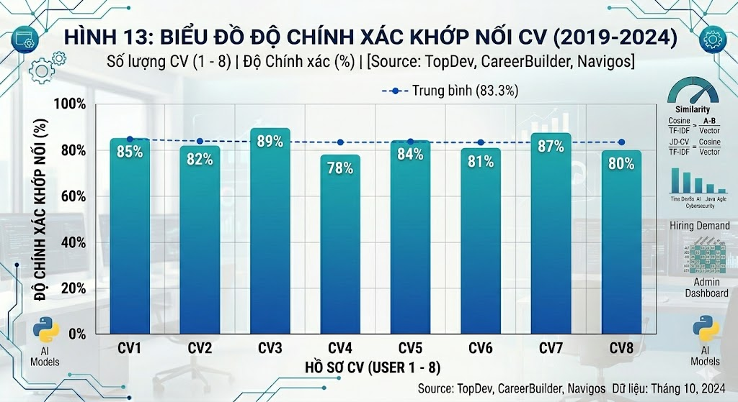
Hình 0-13 Độ chính xác của hệ thống theo từng CV
6.4.2 Đánh giá về kỹ năng thiếu
Hệ thống có khả năng xác định các kỹ năng còn thiếu so với yêu cầu công việc.
Ví dụ:
- CV: Java, Spring Boot
- Job yêu cầu: Java, Spring Boot, Docker, AWS
Kết quả:
- Thiếu: Docker, AWS
Đánh giá:
- Kết quả phù hợp với thực tế trong đa số trường hợp
- Giúp người dùng nhận ra điểm yếu của bản thân

6.5 Đánh giá từ người dùng
Hệ thống được thử nghiệm với 5 người dùng (sinh viên IT)
Kết quả khảo sát:
Tiêu chí | Điểm trung bình (1–5)
Độ chính xác gợi ý | 4.0
Tính hữu ích | 4.2
Giao diện dễ sử dụng | 4.1
Tốc độ phản hồi | 4.3
Nhận xét:
- Người dùng đánh giá hệ thống dễ sử dụng
- Gợi ý job khá sát với năng lực
- Phần gợi ý kỹ năng thiếu rất hữu ích
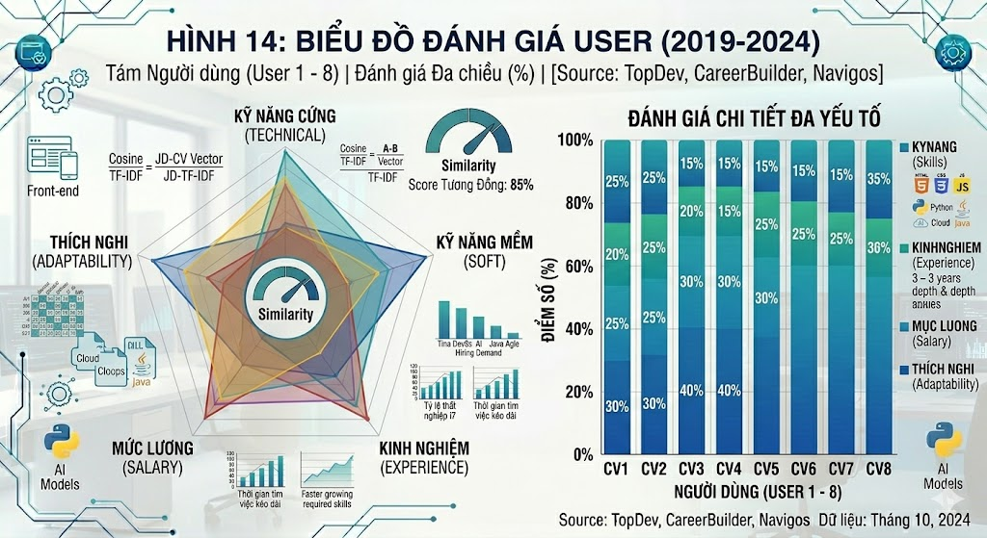
Hình 0-14 Đánh giá hệ thống từ người dùng
6.6 Hạn chế
Dù đạt kết quả khả quan, hệ thống vẫn còn một số hạn chế:
- Dữ liệu job chưa đủ lớn → ảnh hưởng độ chính xác
- Mô hình TF-IDF chưa hiểu ngữ nghĩa sâu (ví dụ: “JS” ≠ “JavaScript”)
- Chưa xử lý tốt CV viết không chuẩn format
- Chưa cá nhân hóa theo kinh nghiệm người dùng

6.7 Hướng cải thiện
Trong tương lai, hệ thống có thể được cải tiến:
- Áp dụng Deep Learning (Word2Vec, BERT)
- Mở rộng dataset job
- Tích hợp API tuyển dụng thực tế
- Cá nhân hóa theo hành vi người dùng

- Kết luận & hướng phát triển
7.1 Kết luận
Khóa luận đã xây dựng thành công một hệ thống gợi ý việc làm trong lĩnh vực Công nghệ Thông tin dựa trên các kỹ thuật Machine Learning và xử lý ngôn ngữ tự nhiên. Hệ thống cho phép phân tích thông tin từ CV và kỹ năng của người dùng, từ đó so sánh với dữ liệu tuyển dụng để đề xuất các công việc phù hợp.
Phương pháp tiếp cận chính được sử dụng là Content-Based Filtering, kết hợp với mô hình TF-IDF để biểu diễn văn bản và Cosine Similarity để đo lường độ tương đồng. Cách tiếp cận này giúp hệ thống đưa ra các gợi ý có mức độ phù hợp tương đối cao trong điều kiện dữ liệu hạn chế.
Kết quả thử nghiệm cho thấy hệ thống:
- Gợi ý công việc phù hợp với năng lực người dùng
- Xác định được các kỹ năng còn thiếu một cách hợp lý
- Hỗ trợ người dùng định hướng phát triển nghề nghiệp
Ngoài ra, hệ thống được thiết kế theo kiến trúc phân tách (Backend – AI Service – Database), giúp tăng tính mở rộng và khả năng bảo trì, phù hợp với các nguyên tắc của Kỹ thuật phần mềm hiện đại.
Tuy nhiên, hệ thống vẫn còn một số hạn chế:
- Phụ thuộc vào chất lượng dữ liệu đầu vào
- Chưa khai thác được ngữ nghĩa sâu của văn bản
- Dữ liệu tuyển dụng còn hạn chế
Nhìn chung, hệ thống đã chứng minh tính khả thi của việc ứng dụng Machine Learning vào bài toán gợi ý việc làm. Đây là nền tảng quan trọng để phát triển các hệ thống thông minh hơn trong tương lai, đồng thời có tiềm năng ứng dụng thực tế trong lĩnh vực tuyển dụng.

7.2 Hướng phát triển
Trong tương lai, hệ thống có thể được mở rộng và cải tiến theo các hướng sau:
1. Ứng dụng Deep Learning
Trong tương lai, hệ thống có thể được cải tiến bằng cách áp dụng các mô hình học sâu như Word2Vec, GloVe hoặc BERT. Các mô hình này có khả năng biểu diễn ngữ nghĩa của văn bản tốt hơn, cho phép hệ thống nhận diện các kỹ năng tương đương (ví dụ: “JS” và “JavaScript”), từ đó cải thiện đáng kể độ chính xác của việc gợi ý.
2. Tích hợp Real-time Job API
Hệ thống hiện tại sử dụng dữ liệu tĩnh, chưa phản ánh sự thay đổi liên tục của thị trường việc làm. Trong tương lai, có thể tích hợp với các nền tảng tuyển dụng thông qua REST API hoặc kỹ thuật thu thập dữ liệu (crawling), kết hợp với cơ chế caching để đảm bảo hiệu năng. Điều này giúp hệ thống cập nhật dữ liệu theo thời gian thực và tăng tính ứng dụng thực tế.
3. Cá nhân hóa hệ thống (Personalization)
Hệ thống có thể được mở rộng bằng cách phân tích hành vi người dùng như lịch sử xem việc, ứng tuyển hoặc thời gian tương tác. Từ đó xây dựng các mô hình gợi ý mang tính cá nhân hóa cao hơn.
4. Mở rộng quy mô hệ thống
- Triển khai hệ thống trên cloud (AWS, Azure)
- Hoàn thiện kiến trúc Microservices hoàn chỉnh
- Tối ưu hiệu năng xử lý với dữ liệu lớn

5. Cải thiện giao diện và trải nghiệm người dùng
- Xây dựng dashboard trực quan
- Hiển thị mức độ phù hợp (%) rõ ràng
- Gợi ý lộ trình học kỹ năng còn thiếu

6. Đánh giá và huấn luyện lại mô hình
- Thu thập phản hồi từ người dùng
- Sử dụng dữ liệu thực tế để cải thiện mô hình
- Áp dụng kỹ thuật học liên tục (Continuous Learning)

